Documentação Técnica - Relatório "Ficha de Produção - OP"
Versão: 1.0
Última Atualização: 28/03/2025
Autor: Diogo Ferreira Moura

Índice
- Objetivo
- Como Acessar o Relatório
- Estrutura do Relatório
- Parâmetros e Filtros
- Datasets e Consultas SQL
- Layout e Design
- Exemplo de Saída
- Considerações Finais

📌 Objetivo
O relatório "Ficha de Produção - OP" tem como objetivo consolidar todas as informações relevantes sobre uma Ordem de Produção (OP), incluindo:
✅ Composição do produto (matérias-primas, embalagens)
✅ Etapas do processo produtivo
✅ Quantidades previstas vs. realizadas
✅ Dados técnicos e garantias do produto

🔍 Como Acessar o Relatório
- Acesse a tela Ordens de Produção - Nova no sistema.
- Clique no botão Exportar grade para PDF (ícone no canto superior direito).
- Selecione o relatório FICHA DE PRODUÇÃO - OP no grupo Relatórios Formatados.
📂 Arquivo Fonte: fichaProduçãoOP.jrxml
🛠 Ferramenta de Desenvolvimento: iReport 4.0.1

📊 Estrutura do Relatório
O relatório é dividido em 4 seções principais:

1. Cabeçalho
- Número da OP
- Status (Iniciada, Cancelada, Finalizada)
- Dados do Produto (Nome, Lote, Quantidade)
- Responsáveis (Solicitante, Usuário Final)

2. Composição do Produto
Matéria-Prima | Unidade | Lote | Qtd. /1000 | Total Realizado
Dados dinâmicos | Ex: Kg | Ex: 123 | Ex: 500,00 | Ex: 480,00

3. Garantias e Dados Técnicos
- Características do produto
- Informações complementares

4. Rodapé
- Data/Hora de Emissão
- Página Atual
- Informações da Empresa

⚙ Parâmetros e Filtros
Parâmetro | Tipo | Descrição
PK_IDIPROC | Número (BigDecimal) | ID da Ordem de Produção (OP)
PDIR_MODELO | Texto (String) | Diretório de imagens/modelos
SUBREPORT_DIR | Texto (String) | Diretório de sub-relatórios

📂 Datasets e Consultas SQL
O relatório utiliza 6 sub-relatórios para organizar os dados:
- Etapas_produção → Lista as etapas do processo.
- Composições_matéria_prima → Detalha matérias-primas.
- Composições_embalagens → Lista embalagens utilizadas.

🔹 Exemplo de Consulta SQL (Matéria-Prima):
sql
Copy
SELECT DISTINCT
INITCAP(PROMP.DESCRPROD) MP,
MP.CODVOL VOLUME,
MP.QTDMISTURA*1000 QUANTIDADE,
NVL(ITE.CONTROLE, 'Ausente') LOTE
FROM TPRLMP MP
INNER JOIN TPREFX ATVFX ON MP.IDEFX = ATVFX.IDEFX
WHERE PA.IDIPROC = $P{IDIPROC}
ORDER BY INITCAP(PROMP.DESCRPROD)

🎨 Layout e Design
✔ Cores Corporativas (Azul e Branco)
✔ Ícones para melhorar a visualização
✔ Tabelas com zebrado para facilitar a leitura
✔ Formatação condicional para destacar valores críticos

Exemplo de Estilo
xml
Copy
<style name="table_TH" mode="Opaque" backcolor="#C3C3D9">
<box>
<topPen lineWidth="0.5" lineColor="#000000"/>
<bottomPen lineWidth="0.5" lineColor="#000000"/>
</box>
</style>
Run HTML

📄 Exemplo de Saída
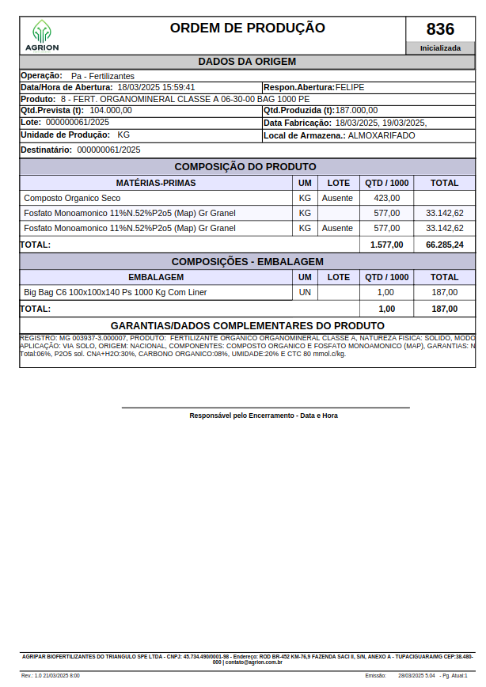

✅ Considerações Finais
- O relatório está otimizado para impressão em PDF.

🔹 Anexos:
- Modelo JRXML (https://github.com/dfmoura/test_several1/blob/main/ireport/0038_Rel_mapa/fichaProdu%C3%A7%C3%A3oOP.jrxml)

